TEHNIČKO VELEUČILIŠTE U ZAGREBU STRUČNI PRIJEDIPLOMSKI STUDIJ MEHATRONIKA

Leon Blaškić (0246119401)
UPRAVLJANJE RGB LED DIODOM PUTEM STM32F446RE MIKROUPRAVLJAČA I PYTHON APLIKACIJE UZ DVOSMJERNU UART KOMUNIKACIJU
SEMINARSKI RAD IZ KOLEGIJA KOMUNIKACIJSKE TEHNIKE U MEHATRONICI

Zagreb, siječanj 2026.
SADRŽAJ
1. POPIS SLIKA 0
2. UVOD 1
Blok shema sustava: 1
O projektu 2
3. MATERIJALI 3
4. Pulsno širinska modulacija (PMW) 5
5. UART KOMUNIKACIJA 6
6. KONFIGURACIJA PINOVA 7
7. KOD PROJEKTA 8
KOD ZA STM 8
PYTHON KOD 12
8. ZAKLJUČAK 15

- POPIS SLIKA
Slika: 1. Shema 1
Slika: 2. RGB LED dioda 4
Slika: 3. Otpornici 4
Slika: 4. Konfiguracija pinova 7

- UVOD

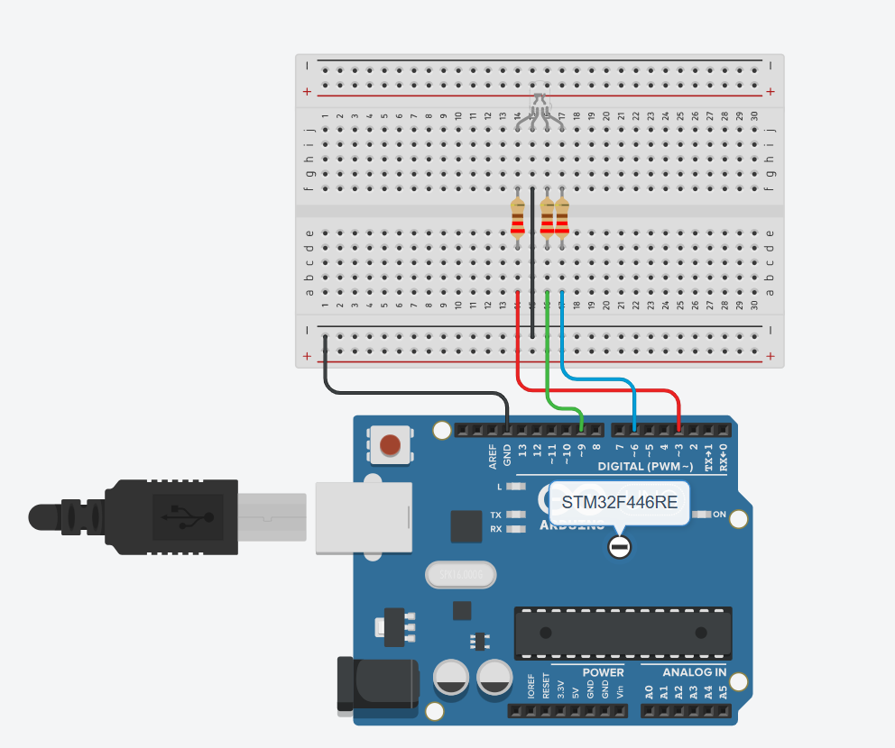
Blok shema sustava:
Slika: 1. Shema

O projektu

U ovom seminarskom radu sam izradio sustav za upravljanje RGB LED diodom pomoću mikroupravljača STM32F446RE i aplikacije napisane u Python-u. Ideja je da se može mijenjati inenzitet svake boje na RGB LED diodi, tako da se na kraju mogu dobiti razne boje i nijanse, ovisno o tome koliko je jak intenzitet određene boje. Sustav je zamišljen tako da STM mikroupravljač generira signale i stvarno upravlja diodom, a Python aplikacija na računalu služi kao jednostavno korisničko sučelje preko kojeg se šalju naredbe i vrijednosti.

Mikroupravljač STM32F446RE u ovom projektu ima ulogu da na svojim izlaznim pinovima generira PWM signal za svaku boju RGB LED diode. PWM je način upravljanja gdje se ne mijenja napon kao takav, nego se brzo pali i gasi izlaz, a omjer uključenog i isključenog vremena određuje prosječnu jačinu svjetla koju ljudsko oko vidi. Na taj način se može dobiti efekt prigušivanja svjetline bez kompliciranih analognih sklopova. U praksi, to znači da se za svaku boju definira neka vrijednost koja predstavlja jačinu te boje. Kad se tri vrijednosti kombiniraju, ostvari se željena boja.

S druge strane, na računalu se koristi Python aplikacija koja služi kao kontrolna ploča. Aplikacija je napravljena u Tkinteru, jer je to jednostavan GUI framework koji omogućuje brzo slaganje prozora, tipki i klizača. U aplikaciji se planiraju koristiti tipke za paljenje i gašenje pojedinih boja, te klizači za podešavanje intenziteta. Na taj način korisnik ne mora ručno upisivati naredbe, nego samo klikne ili povuče klizač, a program u pozadini šalje odgovarajući podatak mikroupravljaču.

Komunikacija između računala i mikroupravljača odvija se preko UART-a. UART je praktičan jer je jednostavan za konfiguraciju, često se koristiti embedded projektima i lako se može povezati s računalom preko USB-to-UART sučelja. U mom slučaju Python aplikacija šalje mikroupravljaču kratke komande, a zatim šalje i brojčane vrijednosti za intenzitet. Mikroupravljač te podatke prima i na temelju njih podešava PWM registre timera. Osim slanja, plan je da mikroupravljač šalje povratne infromacije prema računalu npr. Poruke poput „plava upaljena“, „crvena ugašena“ kako bi se na računalu moglo vidjeti što se stvarno dogodilo te da se lakše otklone greške.

Da bi ovo funkcioniralo stabilno, potrebno je definirati barem neki jednostavni komunikacijki protokol čak i ako je minimalan. Također, tijekom izrade projekta se može vidjeti koliko je važno planirati tok podataka odnosno mikroupravljač treba znati u kojem trenutku očekuje slovo, a kojem trenutku broj.

Tijekom izrade samog projekta može se dogoditi da LED treperi ako je PWM frekvencija preniska ili ako se slučajno mijenja više kanala. Isto tako, može se dogoditi da se pri promjeni boje ne namjerno promjeni kriva boja ako se ne razdvoje vrijednosti. Zbog toga je dio rada usmjeren na testiranje istog, odnosno testiranje UART komunikacije te podešavanje PWM parametara.
- MATERIJALI

Centralni dio alarmne centrale je mikroupravljač Nucleo STM32 serije.

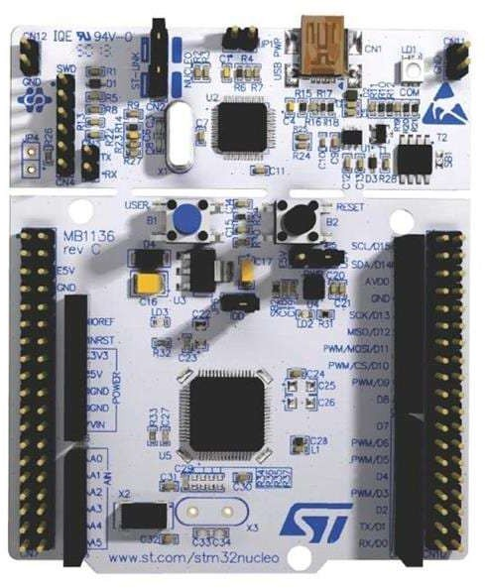
Slika 2. STM32F446RE

Nucleo STM32F446RE je mikroupravljač koji sam koristio za ovaj projekt, a proizveden je od strane STMicroeletronics. Ovaj mikroupravljač sadrži ARM Cortex-M4 procesor koji radi na 180 MHz. Također, mikroupravljač sadrži 512G KB Flash Memorije i 128 KB SRAM-a. Podržava razne vrste komunikacijskih protokola koje omogućuju komunikaciju sa raznim uređajima. Napaja se putem USB kabla naponom od 1.8 V do 3.6 V.

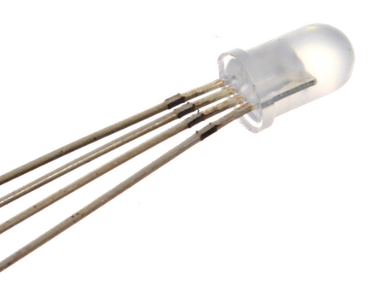
Također su potrebne komponente: RGB LED dioda i otpornici.
Slika: 2. RGB LED dioda

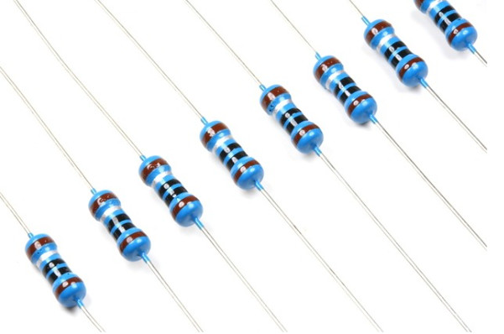
Slika: 3. Otpornici

RGB LED dioda je u osnovi tri LED dioda u jednom kućištu, odnosno: crvnea, zelena i plava. Kad ih različizo kombiniramo po jačini svjetlosti možemo dobiti bilo koju boju u spektru. Unutar jedne diode imamo tri PN spoja, svaki za jednu boju. Obično je jedna zajednička katoda i tri anode ili obrnuto. Svaka boja ima svoj pad napona, pa svaki pin treba vlastiti otpornik da se struja ograniči i da dioda ne pregara.

- Pulsno širinska modulacija (PMW)

Pulsno širinska modulacija (PWM) je tehnika kojom se digitalnim signalom upravlja analogna vrijednost, najčešće napon ili struja. Kod PWM-a, mikroupravljač vrlo brzo uključuje i isključuje izlaz, a omjer vremena kada je signal uključen i isključen naziva se duty cycle ili radni ciklus. Promjenom duty cycle-a mijenja se prosječna vrijednost signala koju vidi opterećenje, primjerice LED dioda ili motor.

Na primjer, ako je duty cycle 50%, signal je pola vremena uključen, a pola isključen, što daje prosječnu vrijednost napona na pola maksimalnog. Kod LED-ice to znači da će svijetliti na pola jačine, a kod motora će se smanjiti brzina vrtnje. Ako je duty cycle veći, prosječna vrijednost raste, a ako je manji, smanjuje se.

PWM se može koristiti za: Upravljanje svjetlinom LED dioda, Kontrolu brzine motora, Upravljanje servomotorima i slično

Kod STM32F446RE mikroupravljača, PWM se generira pomoću timera, a svaki timer može imati više kanala i biti vezan na različite izlazne pinove. Na primjer, za generiranje PWM signala na pinu PA1 koristi se timer TIM2, kanal 1. Konfiguracija PWM-a uključuje postavljanje Prescalera, period(trajanje jednog ciklusa) i pulse (koliko je signal uključen unutar tog ciklusa).

- UART KOMUNIKACIJA

UART dvosmjerna komunikacija omogućuje da dva uređaja istovremenu razmjenjuju podatke, pri čemu svaki uređaj ima zasebnu liniju za slanje i zasebnu liniju za primanje podataka. Da bi komunikacija radila, linija za slanje (TX) i linija za primanje (RX) se između uređaja moraju povezati. Zbog dvije odvojene linije moguće je da računalo šalje naredbe mikroupravljaču dok mirkoupravljač paralelno vrača informacije natrag na računalo.

UART spada u asinkrone serijske protokole jer se uz podatke ne prenosi signal clock, za razliku od sinkronih protokola poput SPI i I2C. Umjesto signala clock uređaji se „unaprijed dogovore“ o brzini prijenosa (baud rate) i formatu okvira pa prijemnik mora „izvući“ vremensku informaciju iz samog signala. Odnosno, to znači da oba uređaja moraju imati jednako podešen baud rate i isti format prijenosa, inače dolazi do pogrešnog očitavanja i grešaka u komunikaciji.

U kontekstu ovog projekta, dvosmjerna UART komunikacija se koristi tako da računalo šalje mikroupravljaču naredbe za upravljanje radom, dok mirkoupravljač računalu vrača statusne poruke ili potvrde o primitku. Na STM32 se tipično koriste HAL funkicije za slanje i primanje podataka, gdje se šalje ili prima određeni broj bajtova uz zadani timeout. Takav pristup omogućuje jednostavno testirane komunikacije, odnosno slanjem jendog bajta i provjerom je li drugi uređaj ispravno primio i vratio odgovor.

- KONFIGURACIJA PINOVA

Za realizaciju samog sustava bilo je potrebno u STM32CubeMX-u pravilno dodijeliti funkcije pinova, tako da mikroupravljač može istovremeno komunicirati s računalom preko UART-a i generirati PWM signale kako bi se upravljalo RGB LED diodom. To znači da isti fizički pin na mirkoupravljaču može imati više „uloga“, ali u jednom projektu mora biti odabrana jedna, ovisno o tome koja nam je potrebna, pa je CubeMX korišten za odabir istog.

Za serijsku komunikaciju mikroupravljača s računalom odabran je USART2, jer se na STM32F446RE često koristi za samu vezu s računalom. Pin PA2 je postavljen pod USART2_TX, odnosno slanje podataka s STM32 na računala. Pin PA3 je postavljen pod USART2_RX, odnosno primanje podataka s računala prema STM32. Ta dva voda čine osnovu dvosmjerne UART komunikacije.

Također, u konfiguraciji su aktivirani PWM izlazi za LED diode. Na prikazu konfiguracije pinova vidljivo je da je PC7 konfiguriran kao TIM3_CH2, što omogućuje generiranje samih PWM signala na tom pinu. Takav signal se zatim vodi preko otpornika na jednu boju RGB LED diode.

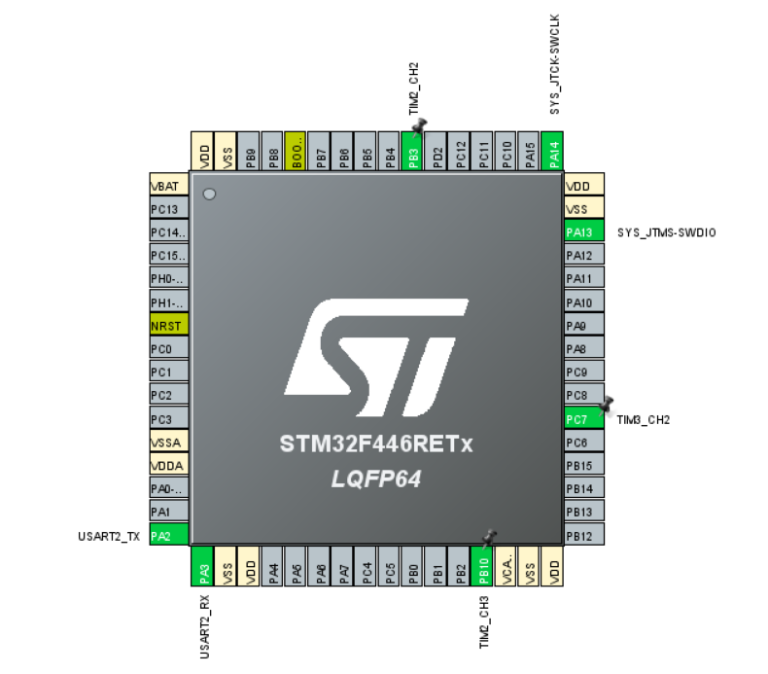
Cilj same konfiguracije je osigurati da su pinovi međusobno kompatibilni odnosno da na isti pin nije dodjeljeno više funkcija. Nakon što se odradi konfiguracija, CubeMX generira kod.
Slika: 4. Konfiguracija pinova

- KOD PROJEKTA

KOD ZA STM

/* USER CODE END Header */
19 /* Includes ------------------------------------------------------------------*/
20 #include "main.h"
21 #include "tim.h"
22 #include "usart.h"
23 #include "gpio.h"
24 #include "stdint.h"
25
26 /* Private includes ----------------------------------------------------------*/
27 /* USER CODE BEGIN Includes */
28
29 /* USER CODE END Includes */

U ovom dijelu koda vidljive su sve korištenje biblioteke u kodu.

/* USER CODE BEGIN 1 */
72 uint32_t map(uint32_t x,
73 uint32_t in_min, uint32_t in_max,
74 uint32_t out_min, uint32_t out_max)
75 {
76 return ((x - in_min) * (out_max - out_min)) / (in_max - in_min) + out_min;
77 }
78 /* USER CODE END 1 */

Ovaj dio koda prikazuje map funkciju, koja primljene vrijednosti pretvara u vrijednosti koje su potrebne za mijenjanje intenziteta boja ledica.

MX_GPIO_Init();
98 MX_USART2_UART_Init();
99 MX_TIM2_Init();
100 MX_TIM3_Init();
101 /* USER CODE BEGIN 2 */
102 char msg[] = "STM32 UART ready\r\n";
103 HAL_UART_Transmit(&huart2, (uint8_t*)msg, strlen(msg), HAL_MAX_DELAY);
104 /* USER CODE END 2 */

Ovaj dio koda služi za početnu pripremu mikroupravljača i provjeru rada komunikacije. Inicijaliziraju se komunikacija i timeri te se šalje poruka kao potvrda da se program pokrenuo.

108 int p = 0;
109 int c = 0;
110 int z = 0;
111 uint32_t duty;

Prije glavne while() petlje sam inicijalizirao glavne i pomoćne varijable.

117 uint8_t rxByte;
118 // Čekaj 1 bajt s PC-a (timeout 1000 ms)
119
120 if (HAL_UART_Receive(&huart2, &rxByte, 1, 1000) == HAL_OK)
121 {
122
123
124 /////////plava/////////////////////
125 if(rxByte == 'a' && p == 0){
126 HAL_TIM_PWM_Start(&htim2, TIM_CHANNEL_3);
127 __HAL_TIM_SET_COMPARE(&htim2, TIM_CHANNEL_3, 255);
128 char msg[] = "Plava ledica upaljena\r\n";
129 HAL_UART_Transmit(&huart2, (uint8_t*)msg, strlen(msg), HAL_MAX_DELAY);
130 p = 1;
131 }
132 else if(rxByte == 'b' && p == 1){
133 HAL_TIM_PWM_Start(&htim2, TIM_CHANNEL_3);
134 __HAL_TIM_SET_COMPARE(&htim2, TIM_CHANNEL_3, 0);
135 char msg[] = "Plava ledica ugašena\r\n";
136 HAL_UART_Transmit(&huart2, (uint8_t*)msg, strlen(msg), HAL_MAX_DELAY);
137 p = 0;
138 }
139
140 else if(rxByte == 'a' && p == 1){
141 char msg[] = "Plava ledica je već upaljena\r\n";
142 HAL_UART_Transmit(&huart2, (uint8_t*)msg, strlen(msg), HAL_MAX_DELAY);
143 }
144 else if(rxByte == 'b' && p == 0){
145 char msg[] = "Plava ledica je već ugašena\r\n";
146 HAL_UART_Transmit(&huart2, (uint8_t*)msg, strlen(msg), HAL_MAX_DELAY);
147 }
148 else if(p == 1 && rxByte >= 0 && rxByte <= 10){
149
150
151
152 duty = map(rxByte, 1, 10, 0, 255);
153 HAL_TIM_PWM_Start(&htim2, TIM_CHANNEL_3);
154 __HAL_TIM_SET_COMPARE(&htim2, TIM_CHANNEL_3, duty);
155 }
156
157 /////////crvena/////////////////////
158 if(rxByte == 'c' && c == 0){
159 HAL_TIM_PWM_Start(&htim2, TIM_CHANNEL_2);
160 __HAL_TIM_SET_COMPARE(&htim2, TIM_CHANNEL_2, 255);
161 char msg[] = "Crvena ledica upaljena\r\n";
162 HAL_UART_Transmit(&huart2, (uint8_t*)msg, strlen(msg), HAL_MAX_DELAY);
163 c = 1;
164 }
165 else if(rxByte == 'd' && c == 1){
166 HAL_TIM_PWM_Start(&htim2, TIM_CHANNEL_2);
167 __HAL_TIM_SET_COMPARE(&htim2, TIM_CHANNEL_2, 0);
168 char msg[] = "Crvena ledica ugašena\r\n";
169 HAL_UART_Transmit(&huart2, (uint8_t*)msg, strlen(msg), HAL_MAX_DELAY);
170 c = 0;
171 }
172
173 else if(rxByte == 'c' && c == 1){
174 char msg[] = "Crvena ledica je već upaljena\r\n";
175 HAL_UART_Transmit(&huart2, (uint8_t*)msg, strlen(msg), HAL_MAX_DELAY);
176 }
177 else if(rxByte == 'd' && c == 0){
178 char msg[] = "Crvena ledica je već ugašena\r\n";
179 HAL_UART_Transmit(&huart2, (uint8_t*)msg, strlen(msg), HAL_MAX_DELAY);
180 }
181 else if(c == 1 && rxByte >= 11 && rxByte <= 20){
182
183
184
185 duty = map(rxByte, 11, 20, 0, 255);
186 HAL_TIM_PWM_Start(&htim2, TIM_CHANNEL_2);
187 __HAL_TIM_SET_COMPARE(&htim2, TIM_CHANNEL_2, duty);
188 }
189
190 /////////zelena/////////////////////
191 if(rxByte == 'e' && z == 0){
192 HAL_TIM_PWM_Start(&htim3, TIM_CHANNEL_2);
193 __HAL_TIM_SET_COMPARE(&htim3, TIM_CHANNEL_2, 255);
194 char msg[] = "Zelena ledica upaljena\r\n";
195 HAL_UART_Transmit(&huart2, (uint8_t*)msg, strlen(msg), HAL_MAX_DELAY);
196 z = 1;
197 }
198 else if(rxByte == 'f' && z == 1){
199 HAL_TIM_PWM_Start(&htim3, TIM_CHANNEL_2);
200 __HAL_TIM_SET_COMPARE(&htim3, TIM_CHANNEL_2, 0);
201 char msg[] = "Zelena ledica ugašena\r\n";
202 HAL_UART_Transmit(&huart2, (uint8_t*)msg, strlen(msg), HAL_MAX_DELAY);
203 z = 0;
204 }
205
206 else if(rxByte == 'e' && z == 1){
207 char msg[] = "Zelena ledica je već upaljena\r\n";
208 HAL_UART_Transmit(&huart2, (uint8_t*)msg, strlen(msg), HAL_MAX_DELAY);
209 }
210 else if(rxByte == 'f' && z == 0){
211 char msg[] = "Zelena ledica je već ugašena\r\n";
212 HAL_UART_Transmit(&huart2, (uint8_t*)msg, strlen(msg), HAL_MAX_DELAY);
213 }
214 else if(z == 1 && rxByte >= 21 && rxByte <= 30){
218 duty = map(rxByte, 21, 30, 0, 255);
219 HAL_TIM_PWM_Start(&htim3, TIM_CHANNEL_2);
220 __HAL_TIM_SET_COMPARE(&htim3, TIM_CHANNEL_2, duty);
221 }
225
226 }
227 }
228
229 /* USER CODE END 3 */
230}

Ovo je glavna while() petlja koda koja radi kao “upravljač” koji stalno sluša serijsku (UART) komunikaciju s računalom i prema primljenim bajtovima upravlja RGB LED diodom pomoću PWM-a. Prvo se čeka da s računala dođe jedan bajt (rxByte). Ako se u zadanom vremenu (1000 ms) primi podatak, ulazi se u granu koja obrađuje tu vrijednost. Ideja je da se preko UART-a šalju ili slova (komande) ili brojevi (vrijednosti za intenzitet), a STM32 na temelju toga pali/gasi boje i mijenja im jačinu.

Za svaku boju (plava, crvena, zelena) postoji zaseban dio logike koja pamti je li ta boja trenutno upaljena ili ugašena. Kada se primi slovo koje znači “pali”, STM32 pokreće PWM na točno određenom timer kanalu i postavlja duty cycle na maksimalnu vrijednost (255), što u praksi znači puna svjetlina te boje. Kada se primi slovo koje znači “gasi”, duty cycle se postavi na 0 pa se ta boja ugasi. Uz to, kod šalje poruku natrag na računalo preko UART-a (npr. “Plava ledica upaljena”), čime se dobije povratna informacija da je naredba stvarno izvršena.

Osim paljenja i gašenja, kod omogućuje i promjenu intenziteta, ali na način da se intenzitet šalje kao broj u određenom rasponu za svaku boju. Na primjer, za plavu se očekuje broj u rasponu 0–10, za crvenu 11–20, a za zelenu 21–30. Kad takav broj dođe i pripadna boja je već uključena (npr. p == 1 za plavu), poziva se gore objašnjena funkcija map() koja tu primljenu vrijednost preslikava u raspon 0–255. Dobivena vrijednost (duty) se zatim pomoću funkcije HAL_SET_COMPARE pošalje na LED diodu, pa se svjetlina te boje mijenja bez gašenja
PWM-a.

PYTHON KOD

1 import serial
2 import tkinter as tk

U ovom dijelu koda sam definirao biblioteke serial i tkinter. Biblioteka serial služi za komunikaciju sa mikroupravljačem, a tkinter za izradu sučelja koje će sadržavati tipke i klizače.

7 prozor = tk.Tk()
8 prozor.title("KTM")
9 prozor.geometry("410x300")

U ovom dijelu koda definiramo prozor za aplikaciju, naziv i veličinu prozora aplikacije.

11 ser = serial.Serial(
12 PORT,
13 BAUD,
14 bytesize=serial.EIGHTBITS,
15 parity=serial.PARITY_NONE,
16 stopbits=serial.STOPBITS_ONE,
17 timeout=1

Ovaj dio koda otvara i konfigurira serijski port u Pythonu i postavlja UART vezu prema STM32 tako da oba uređaja rade u istom formatu.

20 def map(x, in_min, in_max, out_min, out_max):
21 return (x - in_min) * (out_max - out_min) // (in_max - in_min) + out_min

Funkcija map() pretvara iz unesene vrijednosti u vrijednosti koje su nam potrebne za određivanje jačine svjetlosti LED diode.

24 def pali(text):
25 #text = 'p'
26 ser.write(text.encode())
27 print("Poslano: pali ledicu")
28 data = ser.read(50)
29 print("Primljeno: ", data.decode(errors="ignore"))
30 if text == 'a':
31 mode = 'p'
32 jacinaP.set(10)
33 elif text == 'c':
34 mode = 'c'
35 jacinaC.set(20)
36 elif text == 'e':
37 mode = 'z'
38 jacinaZ.set(30)
39
40 def gasi(text):
41 #text = 'g'
42 ser.write(text.encode())
43 print("Poslano: gasi ledicu")
44 data = ser.read(50)
45 print("Primljeno: ", data.decode(errors="ignore"))
46 if text == 'b':
47 jacinaP.set(1)
48 elif text == 'd':
49 jacinaC.set(11)
50 elif text == 'f':
51 jacinaZ.set(21)

Ove dvije funkcije služe za paljenje i gašenje određene LED diode. Uz znak koji se upisuje u funkcijama koje ću kasnije objasniti, šalje jedan znak komande na mikroupravljač i pročitaju povratan odgovor. U funkciji vidimo i grananja koja služe da ako pritisnemo gumb pali da automatski postavi klizač na maksimalnu vrijednost, a ako pritisnemo gumb gasi da automatski postavi klizač na minimalnu vrijednost.

53 def vrijednostP(vr):
54 val = int(vr)
55 ser.write(bytes([val]))
56
57
58 def vrijednostZ(vr):
59 val = int(vr)
60 ser.write(bytes([val]))
61
62 def vrijednostC(vr):
63 val = int(vr)
64 ser.write(bytes([val]))

Ove tri funkcije služe za slanje analogne vrijednosti na serial koje namjestimo na klizaču za određivanje jačine određene LED diode. Npr. ako postavimo vrijednost crvene na 7, funkcija pozvat će se funkcija vrijednostC() i poslat vrijednost tog klizača na serial.

65
66 paliP = tk.Button(prozor, text = "Pali", width = 10, command = lambda: pali("a"))
67 paliP.place(x = 10, y = 50)
68 gasiP = tk.Button(prozor, text = "Gasi", width = 10, command = lambda: gasi("b"))
69 gasiP.place(x = 10, y = 150)
70 jacinaP = tk.Scale(prozor, from_ = 1, to = 10, orient = tk.HORIZONTAL, command = vrijednostP)
71 jacinaP.place(x = 10, y = 250)
72
73
74 paliC = tk.Button(prozor, text = "Pali", width = 10, command = lambda: pali("c"))
75 paliC.place(x = 150, y = 50)
76 gasiC = tk.Button(prozor, text = "Gasi", width = 10, command = lambda: gasi("d"))
77 gasiC.place(x = 150, y = 150)
78 jacinaC = tk.Scale(prozor, from_ = 11, to = 20, orient = tk.HORIZONTAL, command = vrijednostC)
79 jacinaC.place(x = 150, y = 250)
80
81
82 paliZ = tk.Button(prozor, text = "Pali", width = 10, command = lambda: pali("e"))
83 paliZ.place(x = 300, y = 50)
84 gasiZ = tk.Button(prozor, text = "Gasi", width = 10, command = lambda: gasi("f"))
85 gasiZ.place(x = 300, y = 150)
86 jacinaZ = tk.Scale(prozor, from_ = 21, to = 30, orient = tk.HORIZONTAL, command = vrijednostZ)
87 jacinaZ.place(x = 300, y = 250)

Ovaj dio koda uredi sučlje koje preko serijskog porta upravlja LED diodom na mikroupravljaču. U prozoru postoje tri gumba pali i tri gumba gasi, svaku za svoju boju. Klikom na gumb šalje se jedan znak pomoću gore navedenih funkcija kao naredbu mirkoupravljaču, a zatim se pročita odgovor od mikroupravljača i ispisuje u konzoli. Uz gumbe sam napravio i tri klizača za intenzitet. Kad se pomakne klizač, automatski se šalje brojčana vrijednost kao jedan bajt pa STM32 tu vrijednost koja je od 1-10 pretvara u analognu vrijednost koja je 0-255 za postavljanje PWM duty-cycle-a i time mijenja svjetlinu odabranje boje.

- ZAKLJUČAK
U ovom seminarskom radu izrađen je sustav za upravljanje RGB LED diodom pomoću mikroupravljača STM32F446RE i Python aplikacije s grafičkim sučeljem. Kroz projekt je ostvarena dvosmjerna UART komunikacija između računala i mikroupravljača, gdje računalo šalje naredbe i vrijednosti, a STM32 vraća povratne poruke kao potvrdu rada. Upravljanje svjetlinom provedeno je PWM signalima na timer kanalima, čime je omogućena promjena intenziteta pojedinih boja i dobivanje različitih kombinacija boja.

Tijekom izrade pokazalo se da je za stabilan rad ključno pravilno konfigurirati pinove u STM32CubeMX-u te uskladiti parametre serijske veze na obje strane. Također je bilo potrebno jasno definirati način slanja kako ne bi dolazilo do pogrešne interpretacije primljenih bajtova i neželjenih promjena na pogrešnom PWM kanalu. Implementacijom povratnih UART poruka olakšano je testiranje i otklanjanje pogrešaka, jer se u svakom trenutku moglo provjeriti što je mikroupravljač primio i kako je reagirao.

Zaključno, projekt je demonstrira praktičnu primjenu UART serijske komunikacije i PWM upravljanja na STM32 platformi, uz jednostavnu kontrolu iz Python aplikacije. Kao moguća nadogradnja sustava, može se uvesti drugi komunikacijski protokol (npr. slanje paketa s oznakom boje i vrijednosti), korištenje UART prekida/DMA za pouzdanije primanje te proširenje sučelja dodatnim funkcijama poput spremanja profila boja ili automatskih efekata.

- LITERATURA

[1] „Mikroupravljač Nucleo STM32F446RE“ 31.01.2026.

Dostupno na: https://www.st.com/resource/en/datasheet/stm32f446mc.pdf

[2] „Pulsno-širinska modulacija – PWM“ 31.01.2026.

Dostupno na: https://docs.arduino.cc/learn/microcontrollers/analog-output/

[3] „RGB LED dioda“ 31.01.2026.

Dostupno na: https://starmotech.com/sta-je-to-rgb-dioda/

[4] „UART komunikacija“ 31.01.2026.

Dostupno na LMS stranici kolegija: KTM232406_Serijska_komunikacija_UART.pdf
- PRILOZI

Poveznica za github:

